# **Лабораторная работа №1**

Тема: тестирование программного продукта методом «Белого ящика»

Цель: изучить принципы тестирования методом «белого ящика», используя анализ граничных значений.

Тестирование по стратегии белого ящика — тестирование кода на предмет логики

работы программы и корректности её работы с точки зрения компилятора того языка, на

котором она писалась. Стратегия белого ящика относится к функциональному виду

тестирования.

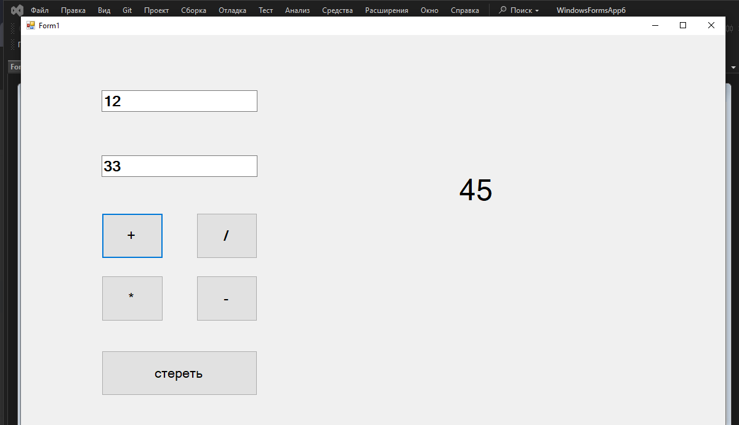

Рисунок 1 – Интерфейс приложения

Таблица 1 – Результат выполнения тестирования

|  |  |  |  |  |
| --- | --- | --- | --- | --- |
| № | Данные | Ожидаемый результат | Фактический результат | Результаты тестирования |
| 1 | А=12 В=33 | 45 | 45 | успешно |
| 2 | А=33 В=33 | 1 | 1 | успешно |
| 3 | А=45 В=34 | 1530 | 1530 | успешно |
| 4 | А=66 В=44 | 22 | 22 | успешно |
| 5 | А=15 В=10 | 25 | 25 | успешно |